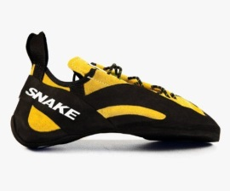**Item 1**

**Nome: Sapatilha Snake Anhangava Pro**

**Descrição: Versatil possuindo otima aderencia para encarar diferentes tipos de paredes. Durabilidade comprovada. Solado: Borracha de alta aderencia. Material: couro.**

**Preço: R$290.00.**

**Peso: 506 g.**

**Fonte externa:** <http://www.penatrilha.com.br/index.php/calcados/masculino/sapatilhas-masculinas/sapatilha-snake-anhangava-pro.html>.

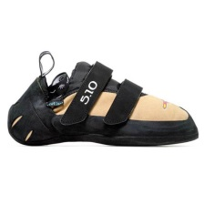**Item 2**

**Nome:** SAPATILHA FIVE TEN ANASAZI VELCRO

**Descrição: Muito popular entre escaladores. O exclusivo solado Stealth C4 e tido como um dos melhores em aderencia e maciez. Solado: Five Ten Stealth C4. Material: Camurca sintetica.**

**Preço: R$ 480.00.**

**Peso: 560 g.**

**Fonte externa:** <http://www.penatrilha.com.br/index.php/calcados/masculino/sapatilhas-masculinas/sapatilha-five-ten-anasazi-velcro.html>.

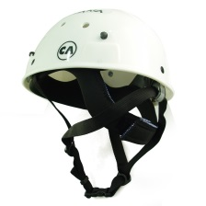**Item 3**

**Nome: Capacete Focus c/ Sup de Lanterna - Montana**

**Descrição: Equipamento de protecao com tira absorvedora de suor, comfortavel e de facil ajuste. Suporte para a lanterna de cabeca. Material de fitas: Poliester. Material casco: Polipropileno de alto impacto.**

**Preço: R$135.00.**

**Peso: 410 g.**

**Fonte externa:** <http://www.arcoeflecha.com.br/p-334-Capacete-Focus-c-Sup-de-Lanterna--Montana.html>

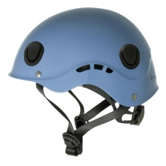**Item 4**

**Nome: Capacete Black Diamond Half dome**

**Descrição: Classico capacete que concilia durabilidade e funcionalidade para qualquer tipo de escalada. Ajuste ergonomico rapido e gancho para prender lanterna. Material do casco : plastico ABS.**

**Preço: R$300.00.**

**Peso: 360 g.**

**Fonte externa :** <http://www.arcoeflecha.com.br/p-5573-Capacete-Black-Diamond-Half-dome.html>

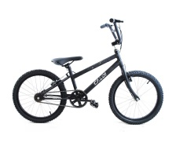**Item 5 (Não pertinente a escalada)**

**Nome: Bicicleta Caloi Expert Aro 20**

**Descrição: Bicicleta perfeita para garantir muita diversao e aventura. Design radical, com uma marcha, tubo, gardo e guidao de aco carbono e pedal em plastico com refletor.**

**Preço: R$400.00.**

**Peso: 1191 g.**

**Fonte externa :** [https://www.jmahfuz.com.br//produto.php/270/bicicleta-caloi-expert-aro-20-preta.html?id_departamento=270](https://www.jmahfuz.com.br/produto.php/270/bicicleta-caloi-expert-aro-20-preta.html?id_departamento=270)

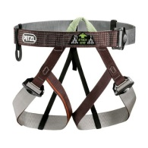**Item 6**

**Nome: Cadeirinha Pandion C29 - Petzl**

**Descrição: Extremamente leve e facil de usar. Perneiras ajustaveis e elasticas para o conforto desejado, pontos de fixacao unica para uma excelente resistencia a abrasao.**

**Preço: R$340.00**

**Peso: 400 g.**

**Fonte externa :** <http://www.arcoeflecha.com.br/p-449-Cadeirinha-Pandion-C29--Petzl.html>

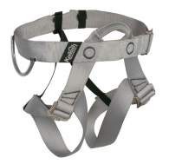**Item 7**

**Nome: Cadeirinha Arane UIAA - Kailash**

**Descrição: Desenvolvido para uso de curta duracao. Sistema de perneira formado por uma unica fita que aumenta a seguranca do conjunto. Fivelas com exclusivo tratamento anti-oxidante.**

**Preço: R$150.00**

**Peso: 460 g.**

**Fonte externa:** <http://www.arcoeflecha.com.br/p-2529-Cadeirinha-Arane-UIAA--Kailash.html>

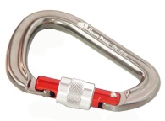**Item 8**

**Nome: Mosquetão HMS Mini c/ Rosca - Alpen Pass**

**Descrição: Mosquetao HMS com trava de rosca, dimensoes ligeiramente menores e muito leve fabricado em dura aluminio. Resitencia 28 KN/ 9 KN/ 9 KN. Abertura de gatilho : 20mm.**

**Preço: R$50.00**

**Peso: 65 g.**

**Fonte externa:** <http://www.arcoeflecha.com.br/p-5047-Mosquetao-HMS-Mini-c-Rosca--Alpen-Pass.html>

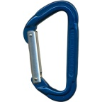**Item 9**

**Nome: Mosquetao Montgrony Reto - Fixe**

**Descrição: Mosquetao D assimetrico com gatilho reto para utilizacao de fita expressa. Fabricado em duralumínio ideal para escalada esportiva. Resitencia 25 KN/ 9 KN/ 9 KN. Abertura de gatilho: 20mm.**

**Preço: R$30.00**

**Peso: 65 g.**

**Fonte externa:** <http://www.arcoeflecha.com.br/p-6504-Mosquetao-Montgrony-Reto--Fixe.html>

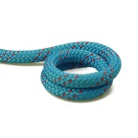**Item 10**

**Nome: Corda Estatica K2 10,5mm 60 metros - Azul Royal**

**Descrição: A alma confeccionada em poliamida oferece excelente resistencia a tracao enquanto a capa em poliester oferece resistencia a abrasao. Carga de ruptura : 3.300 Kg.**

**Preço: R$350.00**

**Peso: 5400 g.**

**Fonte externa:** <http://www.arcoeflecha.com.br/p-8937-Corda-Estatica-K2-10,5mm-60-metros--Azul-Royal.html>

**Item 11**

**Nome: Corda Estatica K2 10,5mm 100 metros - Azul Royal**

**Descrição: Agora em tamanho maior ela se torna preferida para os escaladores mais exigentes. Excelente tracao e resistencia a abrasao. Carga de ruptura : 4.000 Kg.**

**Preço: R$600.00**

**Peso: 9000 g.**

**Fonte externa:** <http://www.arcoeflecha.com.br/p-8938-Corda-Estatica-K2-10,5mm-100-metros--Azul-Royal.html>

**Item 12**

**Nome: Corda Estatica K2 10,5mm 200 metros - Azul Royal**

**Descrição: Com incrivel cumprimento de 200 metros, ela se torna referencia quando se falam em cordas. Excelente tracao e resistencia a abrasao. Carga de ruptura : 4.700 Kg.**

**Preço: R$1200.00**

**Peso: 18000 g.**

**Fonte externa:** <http://www.arcoeflecha.com.br/p-8939-Corda-Estatica-K2-10,5mm-200-metros--Azul-Royal.html>

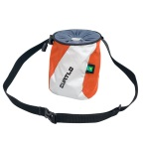**Item 13**

**Nome: Saco de Magnésio Gym - Curtlo**

**Descrição:**

**Saco para po de magnesio para praticantes de escalada, forrado com manta soft e com fita ajustavel por fecho. Abertura do saco estruturada (facil acesso). Uso: ate 15x**

**Preço: R$30.00**

**Peso: 76 g.**

**Fonte externa:** <http://www.arcoeflecha.com.br/p-399-Saco-de-Magnesio-Gym--Curtlo.html>

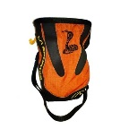**Item 14**

**Nome: Saco p/ Magnésio Cobra -La Sportiva**

**Descrição:**

**Saco para po de magnesio para praticantes de escalada. Sua boca estruturada facilita o acesso da mao, mantendo-o sempre aberto quando estiver em uso. Uso: ate 35x**

**Preço: R$60.00**

**Peso: 80 g.**

**Fonte externa:** <http://www.arcoeflecha.com.br/p-11322-Saco-p-Magnesio-Cobra-La-Sportiva.html>

**Item 15 (Não pertinente a escalada)**

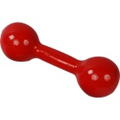**Nome: Halter Fundminas Bola Emborrachados 5 Kg**

**Descrição:**

**Halter para a pratica de exercicios fisicos, auxiliando no desenvolvimento de estruturas articulares fortes e flexiveis. Comece a usar e intensifique a producao de potencia muscular. Peso: 5 kg.**

**Preço: R$30.00**

**Peso: 5000 g.**

**Fonte externa:** <http://www.submarino.com.br/produto/112542699/halteres-fundminas-bola-emborrachados-n-0-5kg>

**Item 16**

# Nome: REPELENTE INSETO EXPOSIS SPRAY EXTREME 100ML

**Descrição:**

**Desenvolvido para proteger contra os insetos contando com uma protecao de ate 10 horas, e quando aplicado nos tecidos, protege contra as picadas atraves das roupas por 24 horas. Uso ate: 15x.**

**Preço: R$40.00**

**Peso: 50 g.**

**Fonte externa:** <http://www.penatrilha.com.br/index.php/equipamentos-acessorios/caminhada/repelentes/repelente-inseto-exposis-spray-extreme-100ml.html>

**Item 17**

# Nome: Freio Oito 35 kN Colorido - Alpen Pass

**Descrição:**

**Freio 8 tradicional, utilizado para descidas por corda e outras atividades verticais, confeccionado em aluminio forjado. Material: aluminio. Resistencia : 35 kN.**

**Preço: R$50.00**

**Peso: 108 g.**

**Fonte externa:** <http://www.arcoeflecha.com.br/p-1006-Freio-Oito-35-kN-Colorido--Alpen-Pass.html>